**Archimède**



Période de temps: -287 à -212

Nationalité: Grèce



Ami: Hiéron roi

Couronne en or?

Phrase: Euréka j’ai trouvé

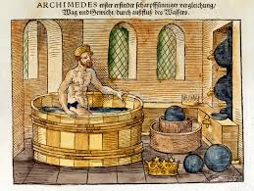

Masse volumique: (pouée d’Archimède m/v)